Образование Древнерусского государства
Предпосылки создания Древнерусского государства:
- Разложение родо-племенного строя, появление неравенства и знати.
- Развитие ремесла и торговых связей
- Рост городов, как торговых и политических центров славянских племён
- Усиление роли князя и его дружины
- Создание племенных территориальных союзов
- Постепенное складывание единой народности
- Внешние угрозы (хазары,варяги)
Варяги (версии):
- викинги-норманы (наиболее распространена и находится во флагмане норманнской теории);
- народ из-за моря (а за морем не только викинги);
- наёмники (данное применение характерно больше к позднему, уже государственному периоду);
- славянское племя варги, жившее на южном берегу Балтики и входившее в племенной союз ободритов (западные славяне)
Русы (топоним разбросан по всей Европе от Балтики до Каспия и ответа точного нет до сих пор):
- Одно из скандинавских племён (возможно даже протоваряжское)
- Потомки роксоланов, живших в среднем поднепровье со времён скифов и сарматов
- Река Рось-приток Днепра
- Остров Рюгин на южной Балтике (славянское название Руян где жило племя руянов-племенной союз западных славян лютичей, центром острова была знаменитая Аркона, где располагалось самое большое славянское святилище)
862- призвание варягов
Рюрик-Новгород
Синеус-Белоозеро
Трувор-Изборск
Власть Рюрика распространялась на славянские земли словен ильменских и кривичей и фино-угорских племён меря, весь, чудь,водь), таким образом сложился первый центр русской государственности (центр Новгород)
864-утверждение в Киеве Аскольда и Дира
866-поход Аскольда и Дира на Константинополь
Так сложился второй центр государственности (центр Киев)
Эти центры были хорошо известны арабским учёным, которые называли их Славия и Куявия (отмечены даже в арабском атласе 9 века). Но в арабских источниках упоминается и третий центр варягов-русов- Артания. Учёные искали её чуть ли не по всей Евразии (ассоциируя ДАЖЕ с мифологическим Лукоморьем в Сибири), хотя ал-Истахри и ал-Идриси вполне точно указывают её положение между Куявой и Славией на одном речном пути (понятно каком). Здесь, скорее всего, имеется ввиду земли в верховьях Днепра и Западной Двины. Под политический центр вполне подошёл бы Смоленск, но там не было варягов, что мы видим во время похода Олега, посадившего там своего человека. Больше на роль центра подходит Полоцк (вполне мог являться перенесённым городом и по этому лингвистически не соответствующий термину Артания) где находился один из наместников Рюрика потомком которого являлся князь Полоцкий Рогволод, признававший власть Киева в 10 веке лишь номинально. Именно его убьёт князь Владимир во время первой на Руси междоусобицы, силой овладеет его дочерью Рогнедой, которая станет матерью его 7х детей, включая основателя полоцкой династии Изяслава (умер до смерти отца) и Ярослава (будущего Ярослава Мудрого).
879-смерть Рюрика.
Встаёт вопрос почему князем стал Олег а не сын Рюрика Игорь. Вопрос малолетства последнего вполне понятен, но даже после, уже будучи взрослым и женатым Игорь не стал князем. Ответ кроится в самой летописи, которая говорит, что Рюрик и его братья пришли на Русь со своими родами и именно родичем Рюрика и назван Олег.А в то время господствовало лествичное право наследования (старшему в роду)
882- поход князя Олега на Киев, объединение двух центров государственности и создание единого Древнерусского государства с центром в Киеве.

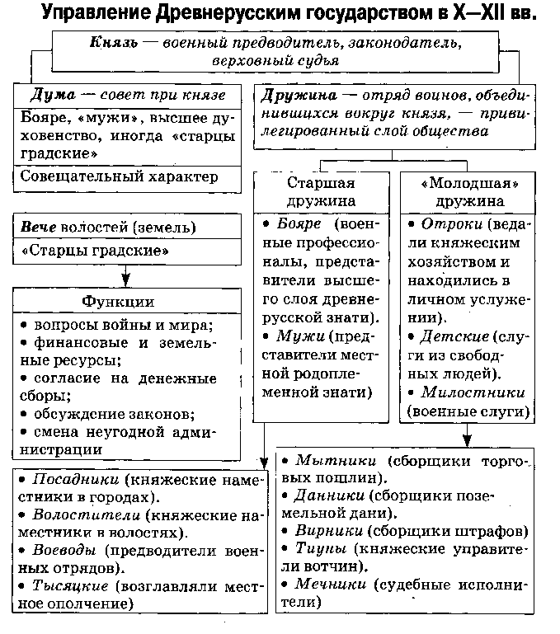
Основные направления политики первых князей:
1.Объединение под властью Киева всех восточнославянских племён.
2. Укрепление собственной власти
3. Организация системы налогообложения (первой из них являлось полюдье)
Полюдье-объезд князем подвластных земель с целью сбора дани.

Обычное явление на зоре государственности. Белоозеро-Крутик,Чернигов-Шестовицы,Смоленск-Гнёздово, Ростов-Сарское городище, Ярославль –Тмерёво.

